8 способов прогнать стресс
Кратковременный стресс — нормальное и естественное явление. Проблемы начинаются, когда стресс продолжается долгое время и становится хроническим. Со временем он подтачивает наше физическое и психическое здоровье.
Как с этим справляться?
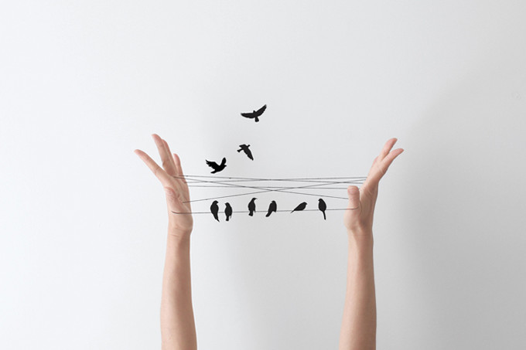
Когда мы говорим об управлении стрессом и стремлении к балансу, имеется в виду не баланс между стрессом и расслабленностью. Речь идет о сбалансированности работы различных частей нашего мозга — самой древней, «животной» (ее называют мозгом рептилий) и самой развитой и совершенной (так называемая «человеческая» часть мозга).

1. Научитесь практиковать осознанность
Состояние осознанности — это внимательность, сочетающаяся с расслабленностью. Обычно оно достигается с помощью глубокого дыхания. Традиционные техники расслабления, дыхательные упражнения, различные виды медитации, биологическая обратная связь — все эти методы служат одной цели — успокоить нашу перевозбужденную симпатическую нервную систему.
Когда вы напряжены, сделайте небольшой перерыв и оглянитесь вокруг, обратите внимание на все, что вас окружает, вплоть до мелочей
При глубоком расслаблении можно уснуть, но осознанность подразумевает расслабленность, которая не мешает активно действовать, в этом состоянии мы лучше себя контролируем и способны больше сделать.

2. Постоянно напоминайте себе, что вы в безопасности
Симптомы стресса можно снять простыми дыхательными упражнениями, но важно также настроиться на решение проблем, которые вас беспокоят. Большинство из них можно решить, посмотрев на ситуацию с другого угла или предприняв конкретные меры. Чтобы прояснить мысли, полезно обсудить с кем-то происходящее, лучше, если это будет профессиональный психолог-консультант.

3. Заботьтесь о своем теле
Если вам постоянно не хватает времени и требуется работать в стрессовых условиях, делайте дыхательные упражнения, одновременно сосредотачиваясь на ощущениях в теле. Возьмите себя в руки и определитесь, что необходимо сделать. Сосредоточьтесь именно на этом, расслабьтесь и перестаньте беспокоиться обо всем остальном. Вы наверняка почувствуете себя лучше.

4. Сделайте паузу
Если работа вызывает постоянный стресс (особенно когда приходится с кем-то конкурировать), в какой-то момент отложите все дела в сторону. Внимательно посмотрите на то, что делаете. Глубоко подышите, сосредоточьтесь. Скоро к вам придет более глубокое понимание происходящего и появятся новые идеи. Даже в ситуации острой конкуренции продуманные действия окажутся намного эффективнее, чем спонтанная и необдуманная реакция на стресс.

5. Проводите время с друзьями и близкими
Общение с людьми, которые важны для вас и для которых важны вы, помогает снять стресс. Не забывайте встречаться с друзьями и близкими, чтобы хорошо провести время, а в трудные времена - поддержать друг друга. Когда у нас есть «группа поддержки», на которую можно положиться, нам гораздо легче побороть и взять под контроль тревогу, связанную с давлением обстоятельств.

6. Умейте ценить мелочи
Когда вы напряжены, сделайте небольшой перерыв и оглянитесь вокруг, попробуйте обратить внимание на все, что вас окружает, вплоть до самых мелочей. Постарайтесь найти красоту в окружающих объектах, какой-то повод испытать изумление и восхищение. Делая все это осознанно, мы «перезагружаем» свое тело и психику.

7. Послушайте, что вы говорите самому себе
Что мы говорим себе в различных ситуациях и обстоятельствах, встречая тех или иных людей? От этого во многом зависит наше восприятие мира. Может, мы постоянно внушаем себе негативные убеждения или запугиваем сами себя?
8. Почаще делайте перерывы
Желательно, раз в час или раз в полчаса. Паузы помогают нам «перезагрузиться» и повысить продуктивность. Во время перерыва желательно находиться в состоянии осознанности и быть внимательным ко всему, что нас окружает. После окончания перерыва префронтальная кора мозга (отвечающая за силу воли и целенаправленные действия) будет полностью задействована и вы будете готовы к продуктивной и творческой работе.

